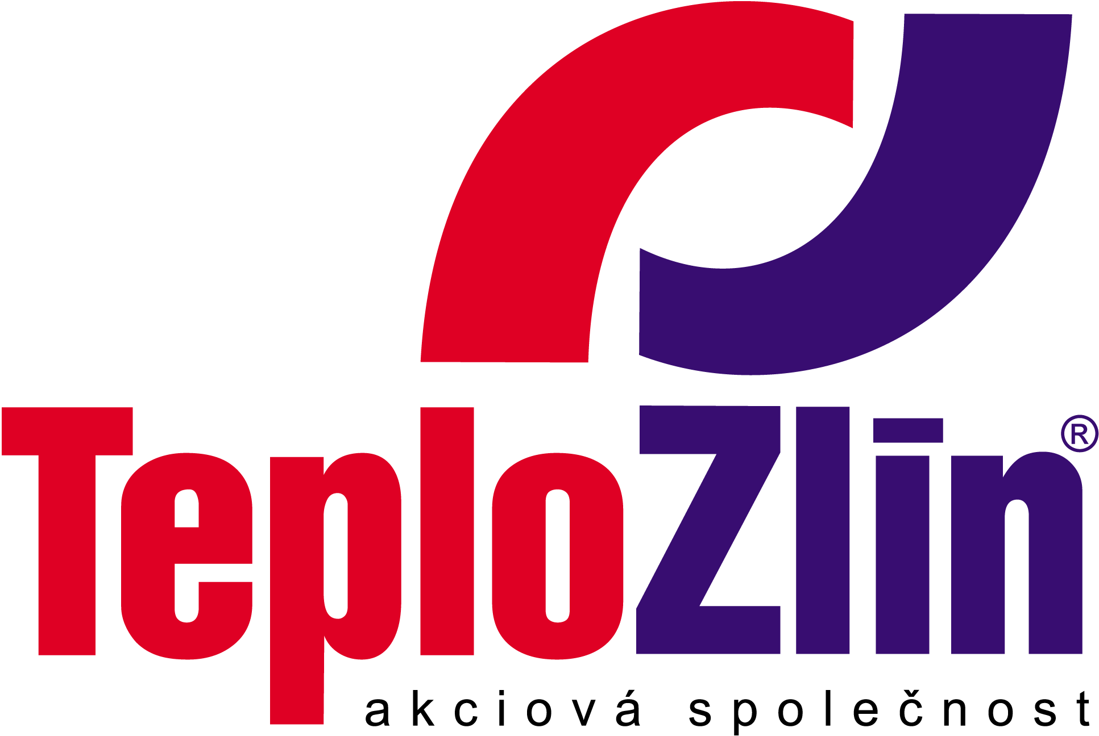

SYSTHERM s.r.o.
K Papírně 172/26
312 00 Plzeň
IČ: CZ64830454
DIČ: CZ64830454

OBJEDNÁVKA ZBOŽÍ č. 117/17/T/248/INV Vyřizuje: Pekárek Igor / 577 044 631

Objednatel: Teplo Zlín, a.s., sídlem Družstevní 4651, 760 05 Zlín • IČ: 253 21 226 • DIČ: CZ25321226 • Telefon: +420 577 044 611
zapsaná v obchodním rejstříku vedeném Krajským soudem v Brně sp. zn. B 2201
e-mail: info@teplozlin.cz • www.teplozlin.cz • Bankovní spojení: KB Zlín, č.ú. 19-8034740257/0100

V rámci investiční akce „Rekonstrukce TK a přechod na dvojtrubní systém Obeciny, Zlín“ objednáváme u Vás dodávku prototypové OPS pro objekt 6 bj. 70/81kW včetně opláštění z tahokovu v detailním provedení dle projednání 9.10.2017. Stanici dodejte bez akumulační nádrže na teplou vodu, obě čerpadla značky Grundfos - kompletní sestava stanice dle přílohy. Případné technické detaily konzultujte s Ing. Malým. Expedici avizujte 5 pracovních dní předem.
Cena zboží: 142.000 ,- Kč bez DPH
Platební podmínky: fakturace po dodání zboží, splatnost faktury 14 dnů
Doba plnění: do 5. 11. 2017
Způsob předání: dodací list
Doprava: dopravu hradí dodavatel, místo dodání Zlín, sídlo objednatele

Smlouva bude uzavřena okamžikem doručení potvrzení této objednávky. Potvrzení objednávky s výhradami, dodatky, nebo jinými změnami je odmítnutím nabídky a je novou nabídkou. K faktuře je dodavatel povinen přiložit kopii potvrzené objednávky, jinak mu bude faktura vrácena k doplnění. Faktury vystavené v elektronické podobě budou akceptovány pouze v případě jejich zaslání na adresu fakturace@teplozlin.cz.
Objednatel patří mezi osoby povinné ke zveřejnění smluv dle ustanovení § 2 zákona č. 340/2015 Sb. Potvrzením objednávky vyslovuje dodavatel souhlas se zveřejněním všech údajů o uzavřené smlouvě, včetně osobních údajů v registru smluv a to za účelem jejich zveřejnění v registru smluv na dobu neurčitou. Uveřejnění uzavřené smlouvy v registru smluv provede objednatel v zákonné lhůtě po uzavření smlouvy.

Ve Zlíně dne 11. 10. 2017 Za objednatele: ..........................................
Ing. Pavel Mačák
ředitel společnosti
________________________________________________________________________________________________
POTVRZENÍ OBJEDNÁVKY:
V plném rozsahu potvrzuji tuto objednávku č. ............................ společnosti Teplo Zlín, a.s. a souhlasím s podmínkami uvedenými v objednávce včetně zveřejnění všech údajů (včetně údajů osobních) z této objednávky za účelem jejich zveřejnění v registru smluv.

Datum: 11. 10. 2017
Firma: Systherm ..........................................
Jméno, funkce: podpis

